Mã Số Tên mã BĐS cần bán



Địa chỉ



Nhân viên Làm Phòng ban

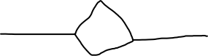

Vợ

Trưởng

Phòng



Tên ngày sinh



Chủ sở hữu



Tên địa chỉ SĐT

